Памятка

Ключевые отличия SAP ТОРО В АО Развитие

Москва 2024

Оглавление
1. Оглавление 2
2. Общие подходы 3
3. База данных оборудования (БДО) 4
3.1 Технические места 4
3.2 Единицы оборудования 4
4. Планы предупредительного ТОРО (ППР) 5
5. Технологические карты 7
6. Сообщения ТОРО 8
6.1 Миграция в АО Развитие 8
Сообщения, не связанные с Заказом 8
Сообщения, связанные с Заказом 8
6.2 Создание новых Сообщений 9
6.3 Переназначение Сообщений между БЕ 9
Сообщения, не связанные с Заказом 9
Сообщения, связанные с Заказом 10
7. Заказы ТОРО 10
7.1 Миграция в АО Развитие 10
7.2 Создание заказов 10
7.3 Переназначение заказов 12
7.4 Формирование общего плана (ZPM_PLAN) 12
7.5 Вовлечение давальческих МТР 13
7.6 Новые статусы согласования 14
7.7 Ключевые проверки в Заказах ТОРО 15
Проверки, связанные с контролем статусов Заказа ТОРО 15
Проверка отклонения плановой суммы МТР подрядчика 16
Проверка отклонения фактической суммы МТР подрядчика 16
Проверка, что закупка УСО полностью проведена 17
Формирование правила расчета для Заказов УПА по объектам БЕ: 17
Проверка соответствия ОС заказа, основному средству, указанному в ЕО 17
Проверка даты списания ОС по отношению к дате базисного начала заказа 18
7.8 Расширение отчета IW38/IW39 18
7.9 Подходы по ЕТО/Обходам 20
7.10 Массовая загрузка МТР подрядчика 21
7.11 Наряд-задание 22
8. Правила переносов бюджетов 24
9. Подходы к полномочиям 24
Пользователь АО Развитие 25
Пользователь ТОиР Производственной БЕ 25

Общие подходы
Основное правило при формировании потребностей в мероприятиях ТОиР:
Принадлежность ресурсов БЕ (АО Развитие, Производственное БЕ) определяет Планирующий завод в документах!
Пример:
- Если работы выполняются ресурсами АО Развитие, то сообщения/заказы ТОРО создаются (вручную, либо на основе ППР) с Планирующим заводом соответствующего филиала АО Развитие.
- Если работы выполняются ресурсами Производственной БЕ, то сообщения/заказы ТОРО создаются (вручную, либо на основе ППР) с Планирующим заводом данной БЕ.

База данных оборудования (БДО)

Технические места
Если есть Техническое место, которое требуется перенести из одной БЕ в другую БЕ, то в этом случае выполняется изменение данных Ответственностей с использованием новой функции «Массовое изменение ответственных в техническом месте» в транзакции «IL05 – Изменить ТехМесто: список технических мест». К этим данным относятся: Планирующий завод, Группа плановиков, Ответственное рабочее место.
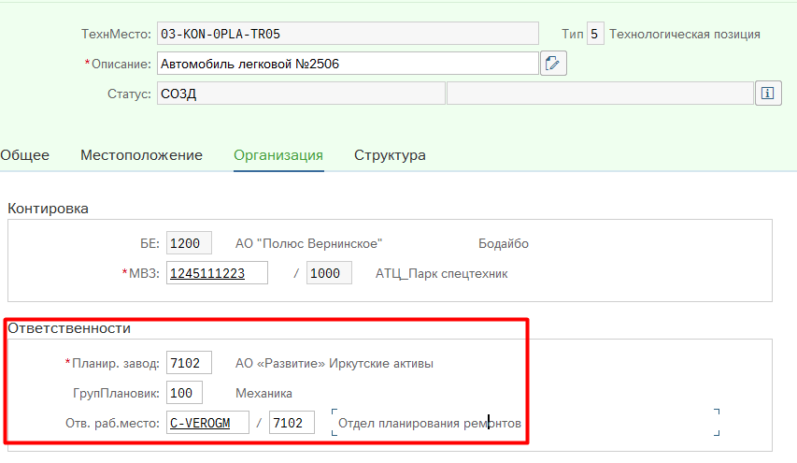
Данные ответственности будут подтягиваться в ППР, сообщения и заказы ТОРО. При необходимости изменение ответственности может быть произведено вручную в ППР, с помощью переназначения в сообщениях, при создании нового заказа ТОРО, а также если заказ ТОРО уже создан, то можно переносить с помощью функции «Массовое копирование заказов/сообщений» в IW38.
Подробное описание работы с переназначением ТМ на новую БЕ описано в памятке «ТОиР-78. Памятка по переназначению ТМ, ЕО, ППР, ТК в АО Развитие» по ссылке.

Единицы оборудования
Если есть Единица оборудования, которую требуется перенести из одной БЕ в другую БЕ, то в этом случае выполняется изменение данных Ответственностей с использованием новой функции «Массовое изменение ответственных в единице оборудования» в транзакции «IE05 – Изменить единицу оборудования: список оборудования». К этим данным относятся: Планирующий завод, Группа плановиков, Ответственное рабочее место.
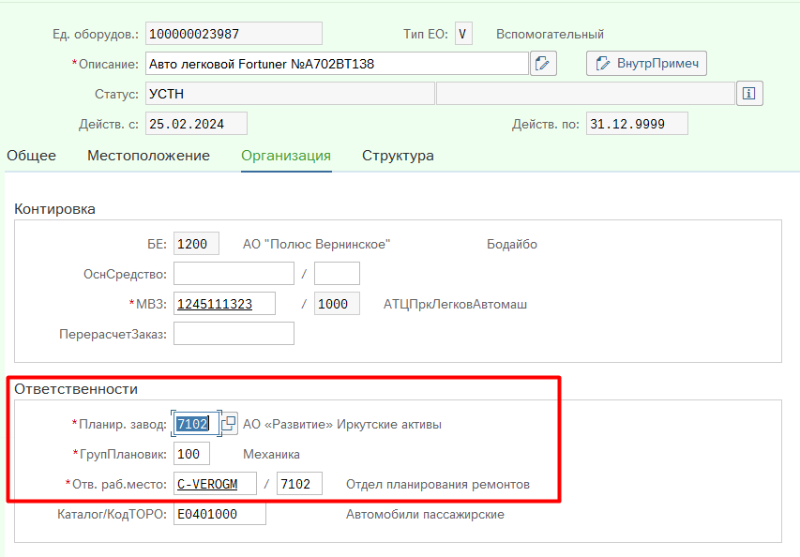
Данные ответственности будут подтягиваться в ППР, сообщения и заказы ТОРО. При необходимости изменение ответственности может быть произведено вручную в ППР, с помощью переназначения в сообщениях, при создании нового заказа ТОРО, а также если заказ ТОРО уже создан, то можно переносить с помощью функции «Массовое копирование заказов/сообщений» в IW38.
Подробное описание работы с переназначением ЕО на новую БЕ описано в памятке «ТОиР-78. Памятка по переназначению ТМ, ЕО, ППР, ТК в АО Развитие» по ссылке.

Планы предупредительного ТОРО (ППР)
Если есть Планы предупредительного ТОРО, которые необходимо перенести в АО Развитие, то в транзакции IP17 «Изменение позиции предупредит. ТОРО» стандартными средствами можно массово изменять ответственных, для которых далее будут отзываться заказы ТОРО: Планирующий завод, Группа плановиков, Ответственное рабочее место и Завод ответственного рабочего места. Создаваемые сообщения ТОРО и заказы ТОРО из ППР будут иметь ответственности, указанные в планах.
 | После отзыва ППР ответственных в заказах ТОРО изменить невозможно.
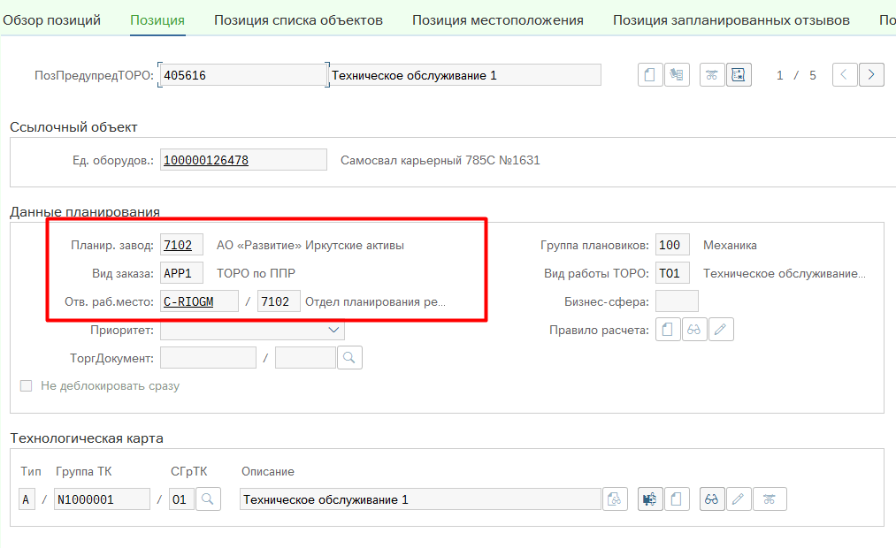
При переносе ППР из АО Вернинское в АО Развитие необходимо помнить про то, что если заказы ТОРО будут выполняться ресурсами Производственной БЕ, то такие ППР не нужно переносить. В АО Развитие переносятся только те ППР, которые будут выполняться непосредственно ресурсами АО Развития. Это касается ППР по ЕТО и Обходам. Обходы выполняются ремонтным персоналом, поэтому такие ППР требуется перенести в АО Развитие. ЕТО выполняется эксплуатацией, поэтому ППР на ЕТО нужно оставить в АО Вернинское, так как выполняться работы будут персоналом производственной БЕ.
Отзывы ППР на недельном горизонте для АО Вернинское и АО Развитие по группе Механика, в том числе и ЕТО, будут выполняться Планировщиками ТОиР АО Развития. Это связано с тем, что весь ремонтный персонал АО Вернинское по группе Механика переведен в АО Развитие.
Подробное описание работы с переназначением ППР на новую БЕ описано в памятке «ТОиР-78. Памятка по переназначению ТМ, ЕО, ППР, ТК в АО Развитие» по ссылке.

Технологические карты
Для технологических карт не предполагается миграция в АО Развитие. В ТехКартах нельзя изменять планирующий завод без создания новой ТехКарты, поэтому в ППР АО Развитие будут использоваться имеющиеся ТехКарты из АО Вернинское.
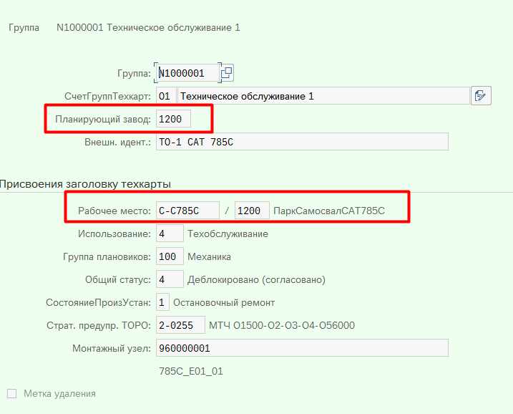
При отзыве Плана предупредительного ТОРО на завод АО Развития с ТехКатой АО Вернинского в заказах ТОРО будут заполняться соответствующие рабочие места АО Развития по настройке MEBOR. Настройка MEBOR дополняется планировщиками ТОиР, инструкция «ТОиР-28. Памятка Правила преобразования для рабочих мест (MEBOR)» можно скачать по ссылке.

Сообщения ТОРО

Миграция в АО Развитие

Сообщения, не связанные с Заказом
Если Сообщение ТОРО не связано с Заказом ТОРО на уровне заголовка (либо на вкладке «Объекты»), то при их миграции в АО Развитие выполняется изменение данных Ответственностей с использованием новой функции «Переназначение сообщений между БЕ» в транзакции «IW28/IW29 - Список сообщений». Данная функция описана в разделе «5.3 Переназначение Сообщений».

Сообщения, связанные с Заказом
Если Сообщение ТОРО при миграции уже связано с Заказом ТОРО, то в этом случае создается копия Сообщения в рамках процедуры копирования Заказа ТОРО. Данная функция описана в разделе «6.1 Миграция в АО Развитие».
Связь созданных копированием Сообщений и исходных Сообщений ТОРО хранится в системе. Информация о перекрестной ссылке сообщений доступна в отчете IW28/IW29:
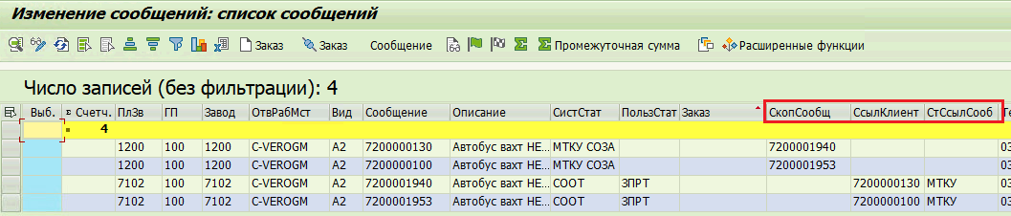
Скопированное сообщение - номер Сообщения ТОРО на строне АО Развитие, созданного копией из исходного сообщения БЕ
Ссылка клиента - номер Сообщения ТОРО образца, на основе которого сделана копия в АО Развитие
Статус ссылочного сообщения - Основной системный статус Сообщения ТОРО образца (СООТ/СОРА/СОЗА, МТКУ)

Создание новых Сообщений
При создании новых Сообщений ТОРО вручную, либо интеграцией, данные Ответственностей (ГП, ОРМ) подтягиваются на основе ссылочного объекта Сообщения ТОРО.
При создании Сообщений из Планов предупредительного ТОРО данные Ответственностей (ГП, ОРМ) подтягиваются на основе информации, указанной непосредственного в позиции плана ППР.
При необходимости выполнить переназначение Сообщения ТОРО на другой планирующий завод необходимо воспользоваться функцией Переназначения, описанной в разделе «5.3 Переназначение Сообщений».

Переназначение Сообщений между БЕ

Сообщения, не связанные с Заказом
Если в процессе эксплуатации было создано Сообщение ТОРО с ответственными, которые, в последствие, требуют переназначения между БЕ (например, Механика -> Энергетика), то в этом случае выполняется изменение данных Ответственностей с использованием новой функции «Переназначение сообщений между БЕ» в транзакции «IW28/IW29 - Список сообщений».
Подробное описание работы с переназначением Сообщения на новую БЕ описано в памятке «ТОиР-80. Памятка по переназначению сообщений и перенос Заказов ТОРО в АО Развитие» по ссылке.

Сообщения, связанные с Заказом
Если в процессе эксплуатации было создано Сообщение ТОРО и далее к нему Заказ ТОРО, которые, в последствие, требуют переназначения между БЕ, то необходимо выполнить последовательность следующих действий:
Ответственный со стороны отправителя (например, ГП = Механика):
- Отвязать Сообщение ТОРО от созданного Заказа ТОРО с использованием функции «Отвязать заказы» в транзакции IW28/IW29;
- Переназначить отвязанное Сообщение ТОРО на целевых ответственных (например, ГП, ОРМ = Энергетика) с использованием функции «Переназначение сообщений между БЕ» в транзакции IW28/IW29;
- Удалить некорректный Заказ ТОРО.
Ответственный со стороны получателя (например, ГП = Энергетика):
- Создать новый Заказ ТОРО со ссылкой на назначенное Сообщение ТОРО.

Заказы ТОРО

Миграция в АО Развитие
Заказы ТОРО производственной БЕ мигрируют в АО Развитие путем создания копии, включая связанные Сообщения ТОРО. Данная операция выполняется с использованием новой функции «Массовое копирование заказов/сообщений» в транзакции IW38/IW39 - Список заказов.
Подробное описание работы с переносом Заказов ТОРО на новую БЕ описано в памятке «ТОиР-80. Памятка по переназначению сообщений и перенос Заказов ТОРО в АО Развитие» по ссылке.

Создание заказов
При создании новых Заказов ТОРО вручную, по умолчанию данные Ответственностей (ГП, ОРМ) подтягиваются на основе:
- Ссылочного объекта (ЕО, ТМ), указываемого в Заказе ТОРО, когда заказ создается с использованием транзакции IW31 (без ссылки на Сообщение ТОРО);
- Данных Ответственностей (ГП, ОРМ) указанных в Сообщении ТОРО, когда заказ создается с использованием транзакций IW22, IW28, IW34 (со ссылкой на Сообщение ТОРО).
При необходимости выполнить изменение данных Ответственностей в создаваемом Заказе ТОРО на другой планирующий завод необходимо выполнять создание Заказов ТОРО в режимах транзакций IW31, IW34. Данные транзакции позволяют переопределить планирующий завод на первом экране:
Выбор Планирующего завода на экране IW31:
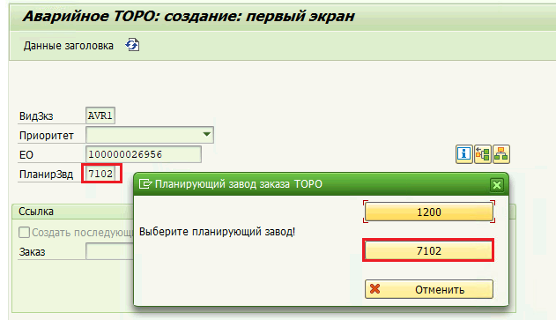
Выбор Планирующего завода на экране IW34:
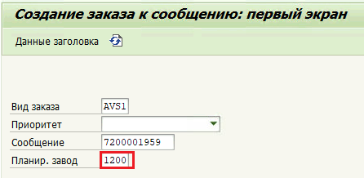
ГП, ОРМ, при необходимости, изменяются уже в данных заголовка Заказа:
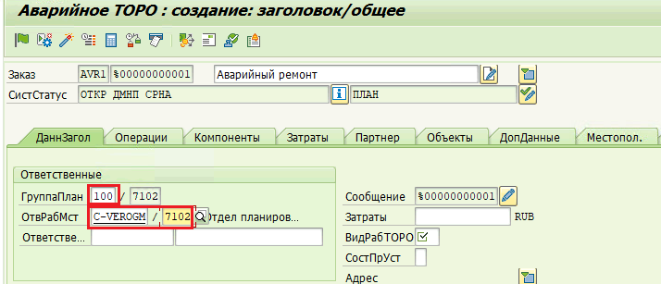
При создании Заказов из Планов предупредительного ТОРО, данные Ответственностей (ГП, ОРМ) подтягиваются на основе информации указанной непосредственного в позиции плана ППР.

Переназначение заказов
В процессе эксплуатации возможность переназначения Заказов ТОРО закрыта системой. Если Заказ ТОРО был создан ошибочно на другой Планирующий завод, то необходимо выполнить удаление созданного заказа и создание нового. Если Заказ ТОРО связан с Сообщением ТОРО, которое необходимо использовать (например, Сообщение из MES-системы), то нужно проделать последовательность действий, описанных в разделе «5.3 Переназначение Сообщений между БЕ».

Формирование общего плана (ZPM_PLAN)
В рамках транзакции ZPM_PLAN доступна возможность выбора данных для ЕО по по планам ТОиР разных БЕ (АО Развитие и Производственное БЕ).
Для возможности выбора данных по планом другой БЕ, необходимо присвоение пользователю роли «Просмотр данных объектов ТОРО» связанной БЕ. Например, пользователю Иркутского филиала «АО Развитие» необходима роль «Просмотр данных объектов ТОРО АО «Полюс Вернинское», и наоборот, пользователю АО «Полюс Вернинское» необходима роль «Просмотр данных объектов ТОРО АО «Развитие»»
Для выбора комплексных данных необходимо на селекционном экране в поле «Планирующий завод» указать перечень заводов, выполняющих мероприятия ТОИР для оборудования:
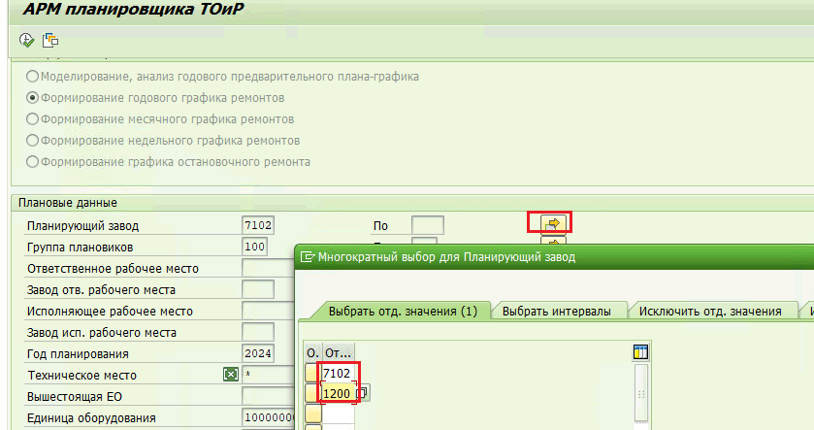
В табличную части главного экрана добавлены поля организационного уровня, относящиеся к Единице оборудования:
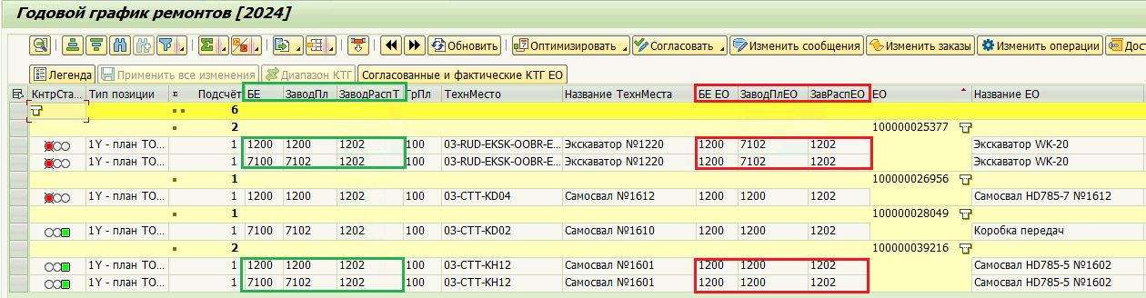
Формирование планового и фактического КТГ выполняется в разрезе организационных уровней ЕО, независимо от БЕ/Планирующего завода в заказе ТОРО.

Вовлечение давальческих МТР
Вовлечение МТР заказчика (давальческие МТР) для выполнения мероприятий ТОиР силами АО Развитие осуществляется со специального склада завода Производственной БЕ.
Для возможности отражения операции списания со склада рудной БЕ необходимо выполнить изменение данных завода/склада для соответствующих компонентов Заказа ТОРО:
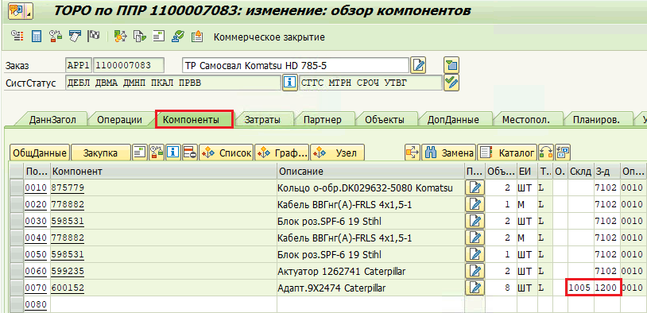

Новые статусы согласования
В рамках процесса «Выполнение и фактический учет воздействий» для работ, выполняемых АО Развитие добавляется шаг по приемке работ со стороны Службы заказчика. Для отражения операции в системе добавлены следующие статусы:
- ПРСЗ - Принято службой заказчика
- НПСЗ - Не принято службой заказчика
Для выполнения приемки работ в системе ответственному сотруднику должна быть присвоена роль «Специалист службы заказчика БЕ».
Если для уже принятых заказов ТОРО требуется отменить приемку (снять статус ПРСЗ), то данная операция выполняется ответсвенным сотрудником с ролью «Руководитель службы заказчика БЕ».
Настройками проверок в системе установка данных статусов разрешена только для Технически закрытых Заказов ТОРО (ТЗКР) АО Развитие. Операция установки статусов выполняется с использованием функции «Массовое изменение пользовательского статуса заказа ТОРО» в транзакции IW38.
После установки статуса «ПРСЗ - Принято службой заказчика» в системе запрещены орг-экономические операции:
- RMRP - Входящий счет (регистрация счета на услуги подрядчиков)
- RMRU - Подтверждение заказа (регистрация трудозатрат)
- RMPH - Частичное подтвержд. заказа (регистрация трудозатрат)
- RMWA - Движение материала (списание материалов)
- RMWE - ПМ/заказ на поставку (регистрация акта выполненных работ от подрядчика)
При регистрации выручки в транзакции «ZMM_370 - Пульт по выручке (по ТОРО заказам)» для всех заказов ТОРО, которые выставляются в данном периоде, автоматически устанавливается статус «ВСБЕ - Заказ выставлен в БЕ».
После установки статуса «ВСБЕ - Заказ выставлен в БЕ» снятие статуса «ПРСЗ - Принято службой заказчика» запрещено настройками системы.

Ключевые проверки в Заказах ТОРО
Добавлены следующие ключевые проверки в Заказах ТОРО для транзакций IW32, IW38:

Проверки, связанные с контролем статусов Заказа ТОРО
- При установке пользовательского статуса «ПРНТ - Работы приняты» выполняется проверка, что заказ находится в статусе «ДЕБЛ - Деблокировано».
- При выполнении операции технического закрытия Заказа ТОРО выполняются следующие проверки:
- Заказ находится в статусе «ПРНТ - Работы приняты». Данная проверка выполняется только для заказов ТОРО определенных видов, где есть плановые затраты по категории УСО;
- Заказ находится в статусе «ПДТВ/ЧПДТ». Данная проверка выполняется только для заказов ТОРО определенных видов с плановые затраты по категории ФОТ (либо отсутствующими затратами по УСО);
- Заказ не содержит статуса «НПРН - Работы не приняты».
- При установке пользовательского статуса «ПРСЗ - Принято службой заказчика» выполняется проверка, что Заказ находится в статусе «ТЗКР - Технически закрыто».
- Автоматическая обработка взаимно исключающих статусов ПРНТ/НПРН, ПЗСЗ/НПСЗ для Заказа ТОРО.
При установке одного из статусов согласования/отклонения работ:
  - ПРНТ - Работы приняты
  - НПРН - Работы не приняты
  - ПРСЗ - Принято СЗ
  - НПСЗ - Не принято СЗ
Выполняется анализ ранее сохраненного в базе данных взаимоисключающего статуса. Если такой статус установлен, то выполняется его удаление в автоматическом режиме.
- Если Заказ ТОРО уже выставлен в БЕ, то для него выполняется контроль изменения пользовательских статусов ПРСЗ, НПСЗ. При попытке снять статус «ПРСЗ - Принято службой заказчика», либо установить «НПСЗ - Не принято службой заказчика» будет сформировано сообщение об ошибке.

Проверка отклонения плановой суммы МТР подрядчика
При сохранении заказа ТОРО выполняется сравнение суммы на уровне услуги по закупке запасных частей подрядчика и итоговой плановой стоимости перечня МТР подрядчика, указанных на закладке «Расширение -> МТР подрядчика».
В случае наличия отклонения (с учетом допуска, определенного настройкой), выполняется предупреждение пользователя о выявленном расхождении данных суммы заказа в части МТР подрядчика.

Проверка отклонения фактической суммы МТР подрядчика
При сохранении заказа ТОРО выполнять сравнение итоговой фактической стоимости перечня МТР подрядчика, указанных на закладке «Расширение -> МТР подрядчика» со следующими данными:
- Если заказ находится в статусе ДЕБЛ, то выполняем сравнение со стоимостью услуги по закупке запасных частей подрядчика (при условии, что фактические данные МТР подрядчика внесены);
- Если заказ находится в статусе ТЗКР, выполняем сравнение с фактической стоимостью УСО.
В случае наличия отклонения (с учетом допуска, определенного настройкой), выполняется предупреждение пользователя о выявленном расхождении данных суммы заказа в части МТР подрядчика.

Проверка, что закупка УСО полностью проведена
Если заказ находится в статусе ТЗКР, выполнять проверку, что общая стоимость услуг на закладке «Компоненты» и итоговая стоимость проведенных счетов по данным услугам равны.
В случае наличия отклонения (с учетом допуска, определенного настройкой), необходимо выполнять предупреждение пользователя о выявленном расхождении данных суммы заказа в части УСО.

Формирование правила расчета для Заказов УПА по объектам БЕ:
Если в заголовке заказа на закладке «ДопДанные» указана балансовая единица УПА, и она отлична от БЕ владельца оборудования (БЕ на закладке «Местоположение»), то в момент деблокирования заказов ТОРО, выполняется замещение правила расчета на внутренний заказ контроллинга.

Проверка соответствия ОС заказа, основному средству, указанному в ЕО
При сохранении Заказа ТОРО выполнять проверку соответствия значения основного средства на закладке «Местоположение» заказа и основного средства, указанного в данных единицы оборудования, являющейся ссылочным объектом заказа.
В случае наличия расхождения данных по ОС, выполняется предупреждение пользователя о выявленной ошибке.

Проверка даты списания ОС по отношению к дате базисного начала заказа
При сохранении Заказа ТОРО выполнять проверку, что дата списания основного средства, указанного в ЕО заказа ТОРО позже даты базисного начала заказа.
В случае если даты равны или срок списания раньше планового начала работ по заказу, необходимо выполнять предупреждение пользователя об недопустимости планирования работ в указанный период.

Расширение отчета IW38/IW39
В отчете по списку Заказов ТОРО выполнены следующие доработки:
- Расширен селекционный экран на новый блок полей «Дополнительные параметры выбора»
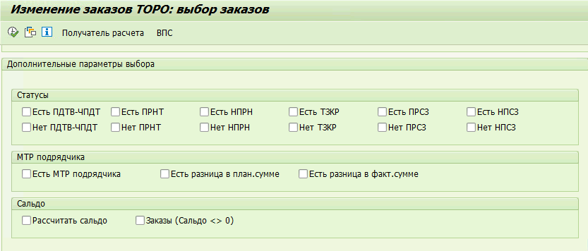
Параметры раздела «Статусы» позволяют быстро сформировать выборку по ключевым фазам заказа в рамках процесса выполнения работ.
Важно! Параметры, отвечающие за выбор Заказов ТОРО по наличию статуса (Есть..), работают по условию логического «И». Пример: При установке параметров «Есть ТЗКР» и «Есть НПСЗ» система выберет только заказы в статусе ТЗКР+НПСЗ.
Статусы ПДТВ, ЧПДТ являются аналогами, т.е. при установке параметра «Есть ПДТВ-ЧПДТ» система выбирает по правилу «ИЛИ»
Параметры раздела «МТР подрядчика» позволяют выбрать Заказы ТОРО только с данными по МТР подрядчика. Дополнительно можно ограничить выборку по строкам с отклонением плановой, либо фактической суммы на уровне услуги по закупке запасных частей подрядчика и итоговой стоимостью перечня МТР подрядчика, указанных на закладке «Расширение -> МТР подрядчика».
Параметры раздела «Сальдо» позволяют отдельно запустить алгоритм расчета сальдо по Заказам ТОРО, а также ограничить выборку только заказами с нерассчитанными затратами на получателя.
- Добавлены новые поля в табличную часть отчета:
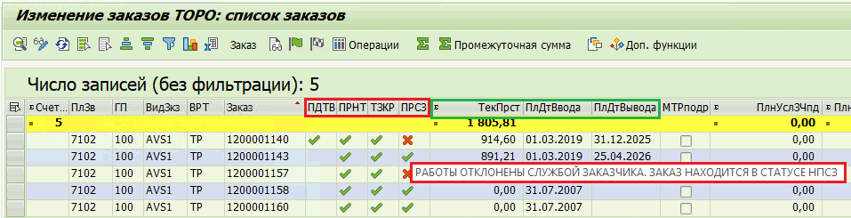
- Индикаторы ключевых статусов процесса выполнения работ. Для каждого из индикаторов реализована всплывающая подсказка;
- Текущий простой показывает время нахождения ЕО заказа в незавершенном простое;
- Плановая дата ввода и вывода из эксплуатации ЕО Заказа
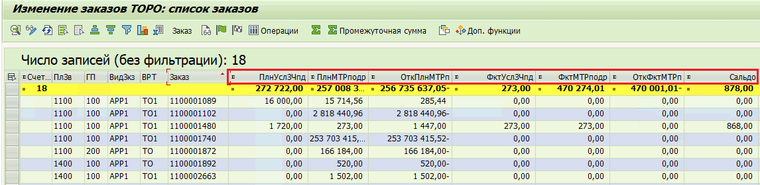
- Поля по плановым и фактическим суммам МТР подрядчика и услуг по их закупке
- Сумма по нерассчитанным затратам Заказа ТОРО (Сальдо).
- Добавлены переходы в дополнительные связанные с заказами отчеты:
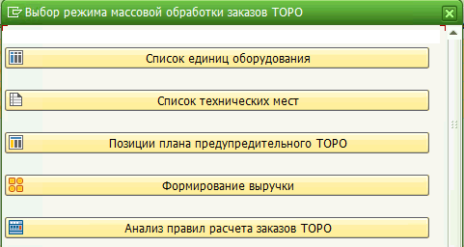
- Список единиц оборудования (с возможностью выбора ЕО с учетом подчиненных узлов);
- Список технических мест (с возможностью выбора ТМ с нижестоящими уровнями иерархии);
- Позиции плана предупредительного ТОРО (с возможностью выбора ППР, как по планам, так и по ЕО заказов в целом);
- Отчет с информацией по объектам расчета Заказов ТОРО.

Подходы по ЕТО/Обходам
Сообщения, Заказы ТОРО и ППР необходимо мигрировать из Производственной БЕ в АО Развитие только при условии, что работы будут выполняться ресурсами АО Развитие. Если работы выполняются ресурсами Производственной БЕ, то такие документы мигрировать не требуется.
Это касается Сообщений, Заказов ТОРО и ППР по ЕТО и Обходам. Обходы выполняются ремонтным персоналом, поэтому такие ППР требуется перенести в АО Развитие. ЕТО выполняется эксплуатацией, поэтому ППР на ЕТО нужно оставить в Производственной БЕ, так как выполняться работы будут персоналом производственной БЕ.
Отзывы ППР на недельном горизонте для АО Вернинское и АО Развитие по группе Механика, в том числе и ЕТО, будут выполняться Планировщиками ТОиР АО Развития. Это связано с тем, что весь ремонтный персонал АО Вернинское по группе Механика переведен в АО Развитие.

Массовая загрузка МТР подрядчика
Создана новая программа для массовой загрузки МТР подрядчика в заказы ТОРО транзакция ZPM_MTRP «Массовая загрузка МТР подрядчика». Данная программа позволяет массово загружать данные по материалам подрядчика из Excel-шаблона в заказы ТОРО отдельно по плану и отдельно по факту, в зависимости от выбранного режима. Данный отчет проверяет загруженные данные, частично высчитывает недостающие данные и подсвечивает ошибки.
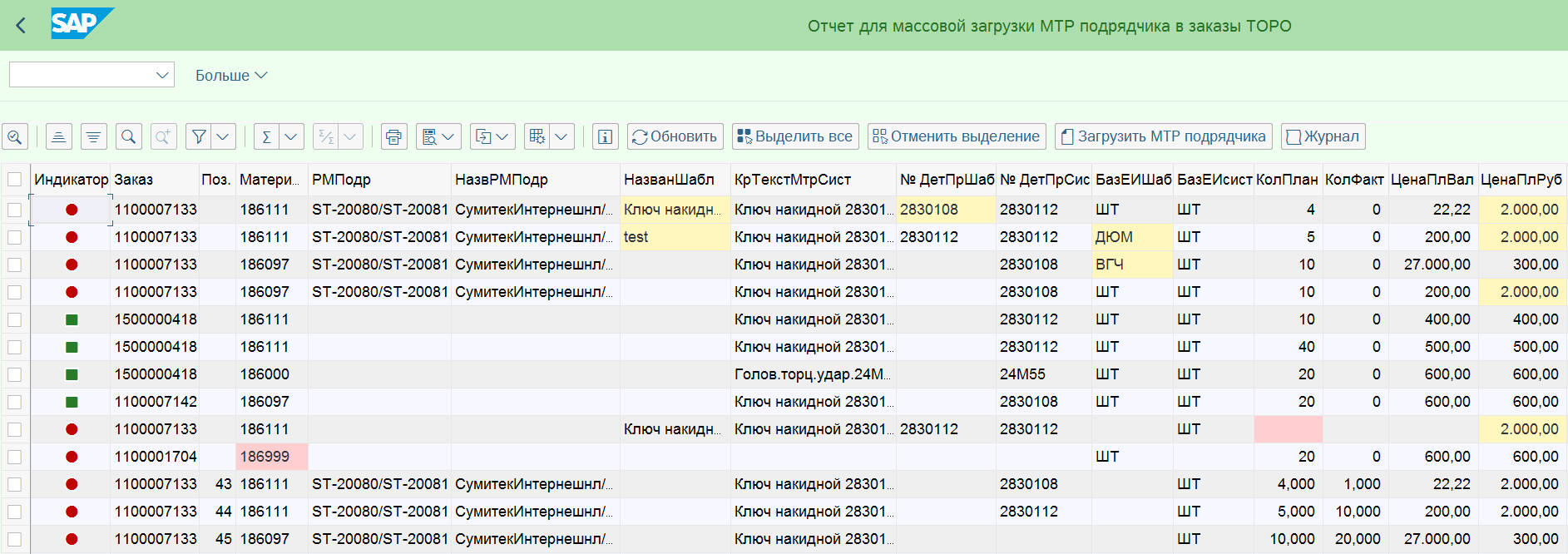
Помимо этого, в заказе ТОРО доработана на вкладке «Расширение» вкладка «МТР подрядчика». Добавлены новые поля, которые теперь позволяют увидеть полностью информацию по плановым и фактическим полям отдельно в валюте и отдельно в рублях.
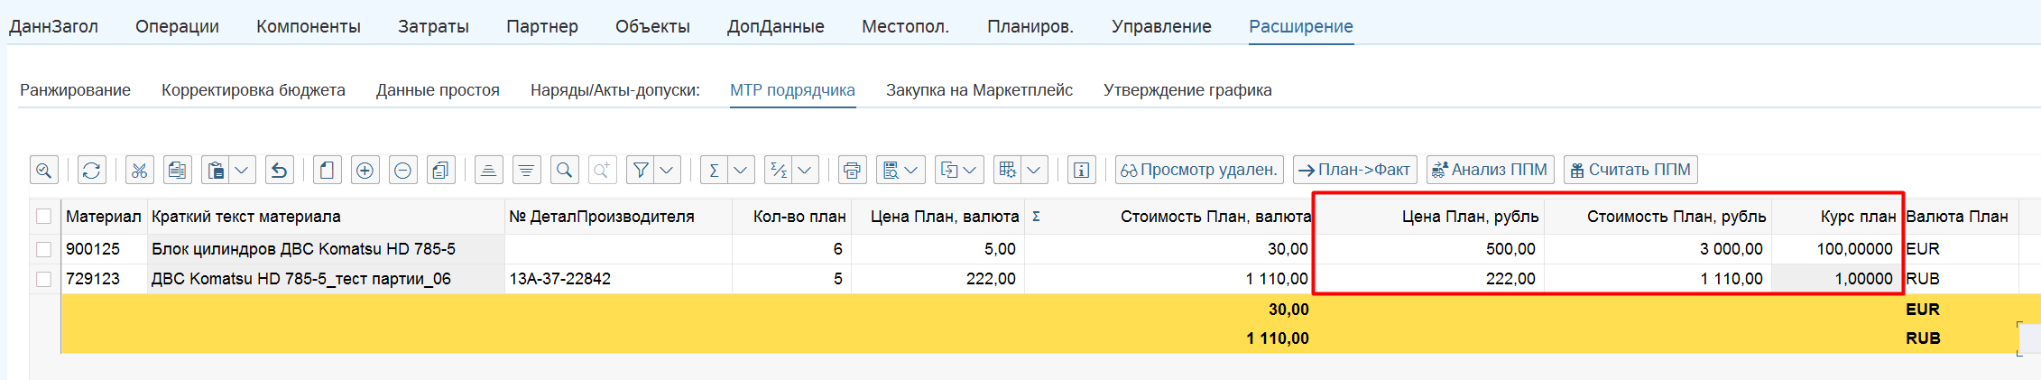
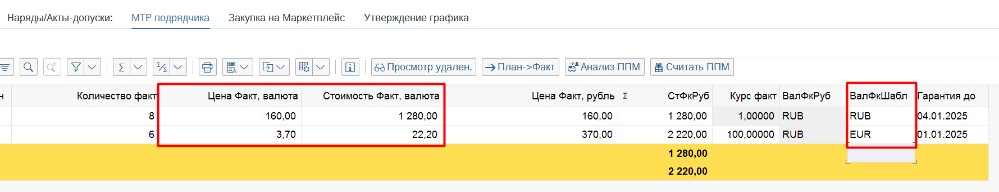

Наряд-задание
Создана новая печатная форма 2097 «Наряд-задание АО «Развитие», которая по наполнению соответствует печатной форме 2090 «Наряд-задание на выполн. работ», но имеет несколько отличий.
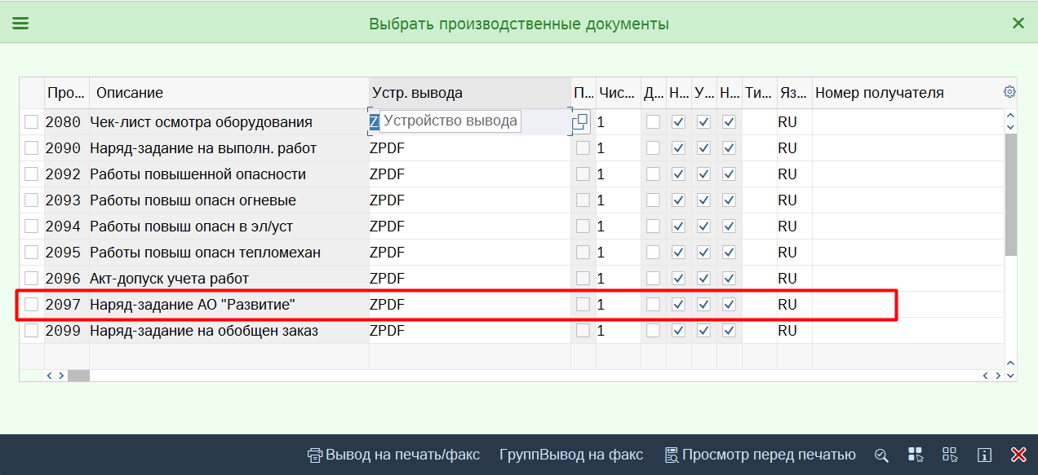
Для нового формуляра отличается заполнение поля «Заказчик», который теперь будет выводиться в соответствии с планирующим заводом и группой плановиков в заказе ТОРО. Убраны поля «Серийный номер» и «Проект ППА» из заголовка документа.

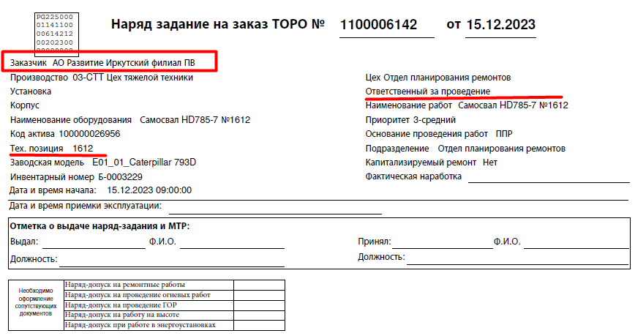
В оба наряд-задания 2090 и 2097 добавлен новый столбец «ЗМН при необходимости», который выводит индикаторы по всем справочным позициям.
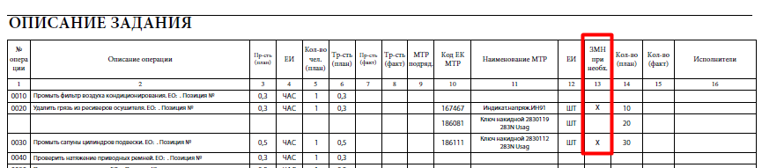
Также убраны разделы «Отметка о выводе оборудования в ремонт», «Наряд-заказ сдан» и «Требуется перенести сроки ремонта». Добавлен раздел «Сегменты ремонтного простоя».
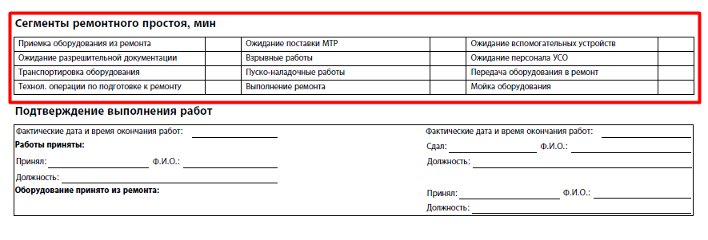

Правила переносов бюджетов
В транзакции ZPM_REQ_BUDGET добавлена проверка на перенос лимитов между разными заводами планирования. Например, между механиками АО Развития КБЕ и энергетиками КБЕ перенос бюджетов возможен, а корректировка лимита между различными заводами планирования Развитие ВБЕ и Развития МБЕ, либо между МБЕ и КБЕ запрещается этой проверкой.
Без изменений остаются:
- Возможность выполнять переносы в рамках одного завода планирования.
- Ограничение корректировки между CAPEX и OPEX.
Возможность внесения корректировок между заводами планирования, центрами затрат и группами плановиков регулируется поддержкой с помощью настроечной таблицы (ФС PM65) ZTPM_PM65_WERKS «Соответствие планирующих заводов отправителя и получателя на СПП».
Также для ZPM_REQ_BUDGET добавлен контроль при переносе бюджетных средств между СПП: Год из базисного начала СПП-элементов получателя и отправителя должны быть равны.

Подходы к полномочиям
Для выполнения в системе операций в части процессов ТОиР с учетом особенностей разделения сферы ответственности между производственными БЕ и АО Развитие необходимы следующие типовые наборы ролей, на примерах:

Пользователь АО Развитие
Пример: Планировщик ТОиР (Иркутский филиал АО Развитие)
1. Планировщик ТОиР АО «Развитие»
2. Орг.роль ТОиР_Иркутский филиал АО «Развитие»
3. Орг.роль ТОиР_Механика_Иркутский филиал АО «Развитие»
4. Орг.роль ТОиР для НСО_Объекты ПВ_Транспортировка
5. Орг.роль ТОиР для НСО_Объекты ПВ_Бульдозеры
6. Просмотр данных объектов ТОРО АО «Полюс Вернинское»
- Функциональная роль «Планировщик ТОиР АО Развитие» (как пример) дает полномочия на выполнение основных функций согласно должностным обязанностям. Дополнительно функциональная роль включает полномочия на просмотр данных объектов ТОРО АО Развитие;
- Организационная роль уровня Филиала/МВЗ дает полномочия на Планирующий завод и группу МВЗ соответствующего филиала АО Развития (например, Иркутский филиал);
- Организационная роль уровня Направления дает полномочия на Группу плановиков в рамках Планирующего завода (например, Механика Иркутский филиал);
- Организационная роль для НСО дает полномочия на Заводы расположения и МВЗ объектов производственной БЕ (например, Транспортировка, Бульдозеры);
- Просмотр данных объектов ТОРО Производственной БЕ требуется для возможности просматривать структуру оборудования заказчика, а также синхронизировать планы ТОиР со смежными направлениями (например, просмотр объектов ПВ).

Пользователь ТОиР Производственной БЕ
Пример: планировщик ТОиР (АО Полюс Вернинское)
1. Планировщик ТОиР АО «Полюс Вернинское»
2. Орг.роль ТОиР_ВБЕ_ГТК_Энергообеспечение
3. Орг.роль ТОиР_Энергетика АО «Полюс Вернинское»
4. Просмотр данных объектов ТОРО АО «Развитие»
- Функциональная роль «Планировщик ТОиР АО Полюс Вернинское» (как пример) дает полномочия на выполнение основных функций согласно должностным обязанностям. Дополнительно функциональная роль включает полномочия на просмотр данных объектов ТОРО АО Полюс Вернинское;
- Организационная роль уровня Филиала/МВЗ дает полномочия на Планирующий завод и группу МВЗ Производственной БЕ (например, ГТК_Энергообеспечение АО Полюс Вернинское);
- Организационная роль уровня Направления дает полномочия на Группу плановиков в рамках Планирующего завода (например, Энергетика Полюс Вернинское);
- Просмотр данных объектов ТОРО АО Развитие требуется для возможности просматривать структуру оборудования, а также синхронизировать планы ТОиР со смежными направлениями АО Развитие.
Пример: Специалист службы заказчика (АО Полюс Вернинское)
1. Специалист службы заказчика АО «Полюс Вернинское»
2. Просмотр данных объектов ТОРО АО «Развитие»
- Функциональная роль «Специалист службы заказчика АО Полюс Вернинское» дает полномочия на выполнение операции по отражению приемки работ от АО Развитие в системе. Дополнительно функциональная роль включает полномочия на просмотр данных объектов ТОРО АО Полюс Вернинское;
- Просмотр данных объектов ТОРО АО Развитие требуется для возможности просматривать заказы ТОРО АО Развитие.

